CỘNG HOÀ XÃ HỘI CHỦ NGHĨA VIỆT NAM
Độc lập – Tự do – Hạnh phúc

GIẤY ĐỀ NGHỊ
Về việc hỗ trợ đối với phần mềm PMT-EMS

Kính gửi: - Thầy Hồ Văn Sĩ, Phụ trách phòng Tuyển Sinh – Đào tạo
- Anh/Chị phụ trách quản trị phần mềm PMT-EMS thuộc Công ty ASC

Căn cứ nội dung buổi làm việc giữa Hiệu trưởng và các đơn vị với Công ty phần mềm ASC vào ngày 19/4/2019, nay phòng Khảo thí & ĐBCL kính đề nghị Thầy Sĩ và Quý công ty hỗ trợ đơn vị những nội dung sau:
1. Các chức năng trong màn hình “Nhập điểm thi lại” hiện chỉ có:
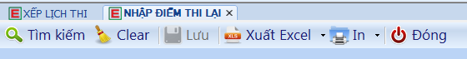
Nay đề nghị thêm các chức năng “Import điểm” và “khoá điểm” giống như phần “nhập điểm cuối kỳ”, cụ thể:
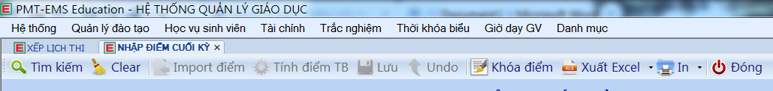
2. Hiện tại chức năng “chọn khoa cấp GV coi thi” trong màn hình “ Xếp lịch thi” được tự động phân quyền cho các khoa chủ quản môn học, nay đề nghị bỏ luôn chức năng này hoặc cấp quyền cho phòng KT&ĐBCL được quản lý phân quyền.
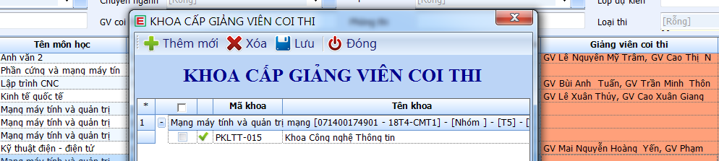
3. Hiện tại chức năng “cập nhật thứ tự GV coi thi” trong màn hình “Xếp lịch thi” khi xuất ra file exel không đúng thứ tự theo phần phân công trong phần mềm PMT-EMS, nay đề nghị chỉnh sửa lại cho đúng hoặc bỏ luôn chức năng này.
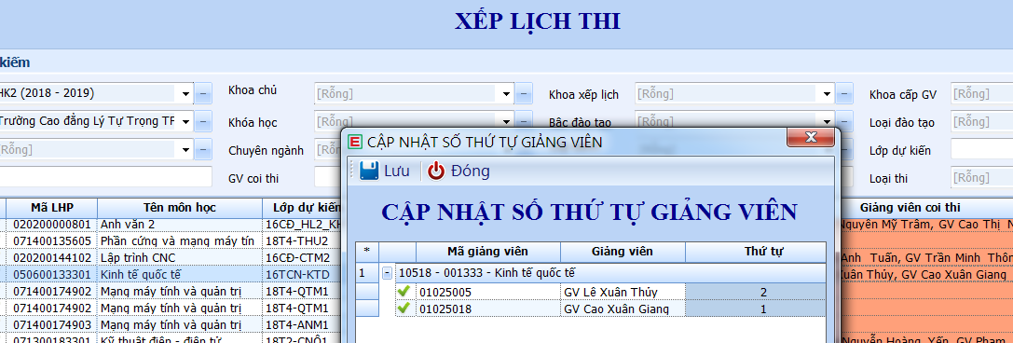
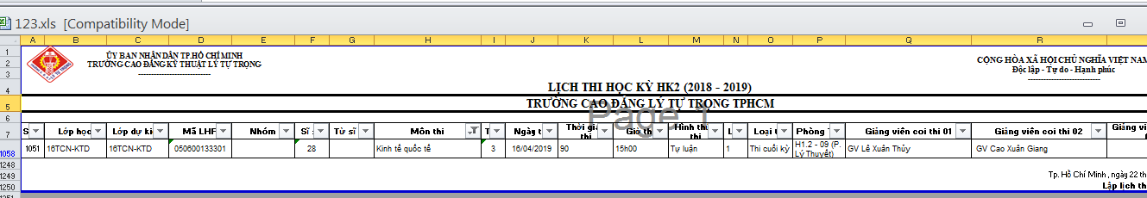
Trên đây là những đề nghị của phòng Khảo thí và ĐBCL về việc cập nhật và chỉnh sửa các nội dung liên quan đến phần mềm PMT-EMS, kính mong Thầy Sĩ và Quý Anh/Chị của Công ty ASC hỗ trợ.
Trân trọng./.
Ngày 22 tháng 04 năm 2019
Người đề nghị

Nguyễn Chí Nhân

